Panna cotta au foie gras et confit d’oignons
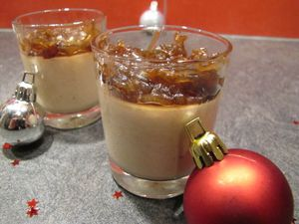
Ingrédients : (pour 6 verrines)
Confit d'oignon :
﻿- 3 gros oignons
- 50 g de sucre en poudre
- 3 CàS de vinaigre balsamique
- 1 CàS d'huile d'olive
Pour la panna cotta :
﻿- 140 g de foie gras
- 30 cl de crème liquide
- 1 g d'agar-agar (ou 2 feuilles de gélatine)
- Sel, poivre
Recette :
Préparez le confit d'oignons : Epluchez les oignons et émincez-les finement. Faites-les revenir à feu doux dans une casserole avec l'huile d'olive jusqu' à ce qu'ils deviennent translucides. Saupoudrez de sucre et versez le vinaigre balsamique. Remuez et laissez cuire 10 min à feu vif jusqu'à ce que le vinaigre s'évapore. Couvez la casserole et laissez cuire à feu très doux pendant 1 h. Remuez de temps en temps. Versez le confit d'oignons dans un bocal. Je vous conseille de préparer le confit d'oignons la veille. Il se conserve très bien dans un bocal pendant une dizaine de jours.
Préparez la panna cotta : coupez le foie gras en petits morceaux et laissez-le fondre dans la crème liquide pendant quelques minutes à feu doux. Salez légèrement et poivrez. Ajoutez l'agar-agar et portez à ébullition quelques secondes avant de verser dans les verrines. Laissez les verrines prendre au frais pendant 1 h. Posez 1 cuil. à soupe de confit d'oignons sur chaque verrine au moment de servir.

http://www.evacuisine.fr/

